**DS_HW2_資訊三_嚴聲遠_111703009**

**程式碼運作邏輯設計：**

利用9個不同的腳本(.py)執行分別的排序演算法，9個腳本分別負責跑出九張折線圖。

詳細完整程式碼、成果請至：<https://github.com/spaces-lalala/2024DS_HW/tree/Hw1/hw1>

**排序程式詳細說明：**

1. **Insertion sort**：
2. 算法遍歷每個元素，將它插入到之前已排序的部分的適當位置，從而逐步建立已排序的數列。
3. 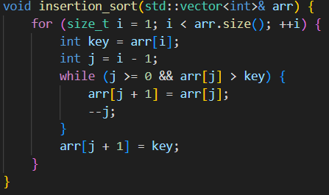每次內層 while 循環會將 key 與前面的元素(從arr[j]，也就是以排序好的陣列開始往前看)比較，直到找到正確的位置，並將 key 插入到這個位置。
4. **Merge sort**：
5. Merge sort是一種Divide-and-conquer排序算法。它將Array不斷地分成較小的子Array，直到每個子Array只有一個元素，然後將這些子Array合併成一個有序數組。
6. merge_sort 函數：遞迴的將Array分為左右兩半，直到每個子Array的大小為 1，然後使用 merge 函數將這些子Array合併。
7. 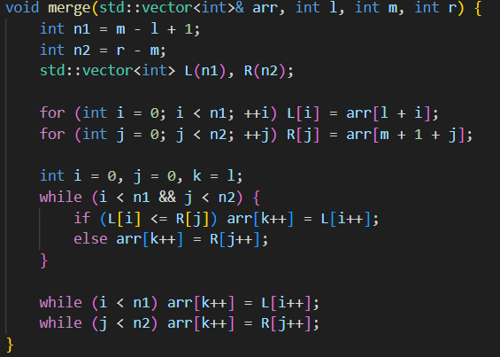merge 函數：將兩個已排序的子Array拷貝到臨時陣列中。比較這兩個子Array的元素，將較小的依次放回原陣列，最後將剩餘的元素全部拷貝回原Array，完成合併。

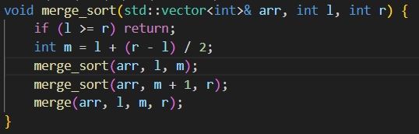

1. Randomized quick sort(**Lomuto、Hoare、3way**)：
2. Quicksort 函數(圖片以hoare舉例，另兩個方式僅套用不同p函數)：
3. Partitioning(p)：QuickSort 使用一個「pivot」將陣列分成兩個部分(3way則多一個部分)，左邊的元素都比樞軸小，右邊的元素都比樞軸大。
4. Recursion：對分割後的兩部分再次進行 QuickSort，直到陣列變得足夠小。
5. with **Lomuto Partition**：
6. 選擇Pivot：隨機選擇一個Pivot並將其移至陣列的結尾位置。
7. 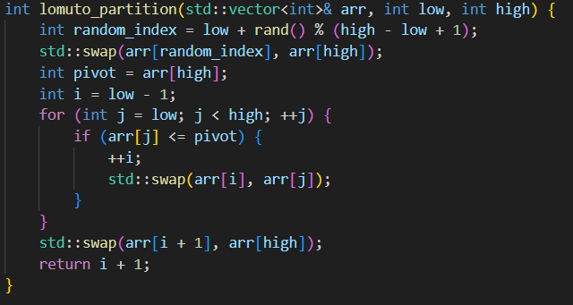Partition邏輯：使用指標 i 來找小於或等於Pivot的元素範圍。遍歷陣列並將小於或等於Pivot的元素與 i 所指向的元素交換。最後，將樞軸移到正確位置（i + 1）。Return Pivot的位置 i + 1 作為分割點。
8. with **Hoare Partition**：
9. 選擇Pivot：隨機選擇一個Pivot並將其移至陣列的Head位置。
10. 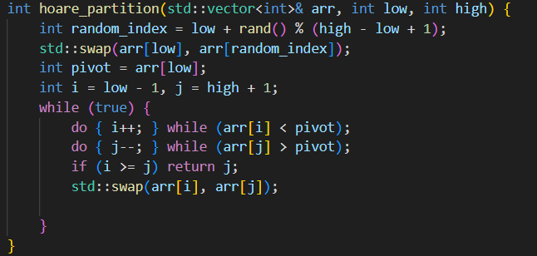Partition邏輯：使用兩個指標 i 和 j，i 從左到右掃描，j 從右到左掃描。當 arr[i] 大於或等於Pivot，且 arr[j] 小於或等於pivot時，交換兩個元素。當 i 與 j 相遇時，返回 j 作為分割點。
11. with **3way Partition**：
12. 選擇Pivot：隨機選擇一個Pivot並將其移至陣列的結尾位置。
13. 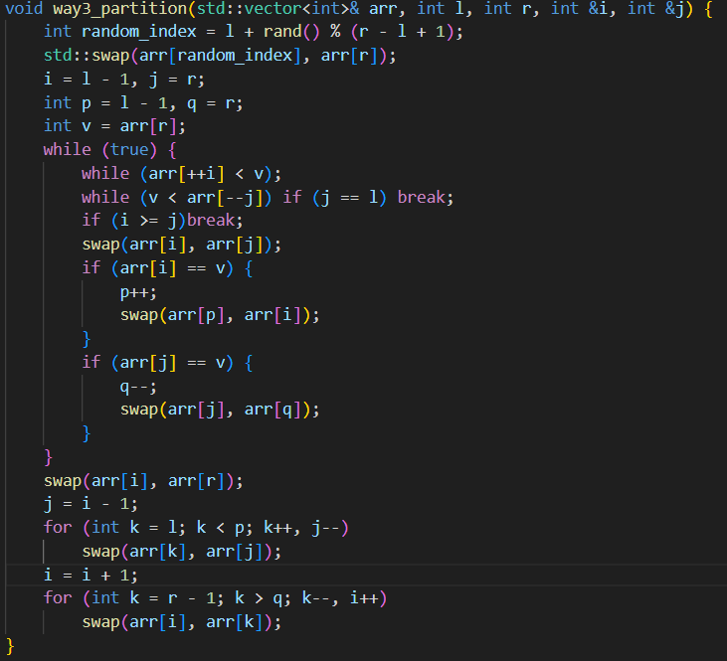Partition邏輯：使用指標 i 來找小於pivot的元素，j 追踪大於pivot的元素。當 arr[i] 等於pivot時，將其移動到中間部分。將陣列分成三部分：小於樞軸、等於樞軸、大於樞軸。返回 i 和 j 以進一步分割。
14. **Counting sort**：
15. 尋找最大值：首先找出陣列中的最大值 max_val，用來設定計數陣列的大小。
16. 計數陣列初始化：建立一個大小為 max_val + 1 的計數陣列 count，並將其元素全部初始化為 0。
17. 計數每個元素的出現次數：遍歷原陣列 arr，對應的數值在計數陣列中遞增。
18. 重建排序後的陣列：使用計數陣列來重新填充原始陣列 arr，使其排序完成。

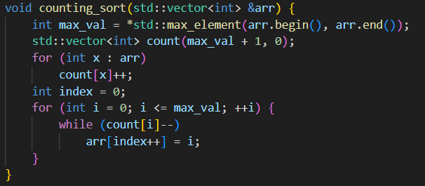

1. **Quick_merge_sort_s & Merge_quick_sort_s**：
2. **Quick_merge_sort_s**：
3. 使用已於上面介紹過的函數(包含hoare_Partition、merge、merge_sort)
4. 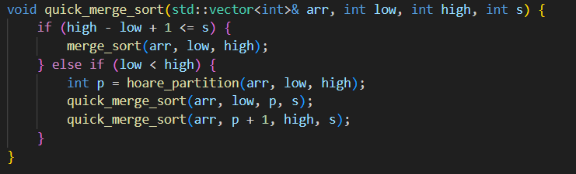quick_merge_sort為主體：
5. 陣列大小判斷：QuickSort (Hoare Partition)進行分割，將陣列分成更小的部分。如果子陣列的大小 (high - low + 1) 小於或等於 s，則使用 Merge Sort 進行排序。
6. 遞迴的對兩部分使用 quick_merge_sort 進行處理，直到每個子陣列足夠小(以s判斷)，轉而使用 Merge Sort 來完成排序。
7. **Merge_quick_sort_s**：
8. 使用已於上面介紹過的函數(包含hoare_Partition、merge、quick_sort)
9. 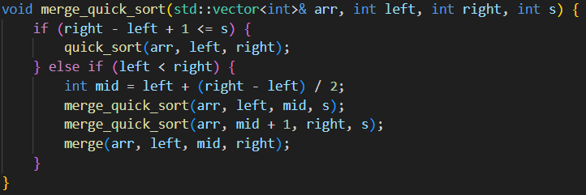merge_quick_sort為主體：
10. 陣列大小判斷：Merge_sort進行分割，將陣列分成更小的部分。如果子陣列的大小 (right - left + 1) 小於或等於 s，則使用 QuickSort 進行排序
11. 遞迴的對兩部分使用 merge_quick_sort 進行處理，直到每個子陣列足夠小(以s判斷)，轉而使用 Quick Sort(Hoare) 來完成排序。
12. 主函式(Main)：在所有的 main() 函式中，程序都通過命令列參數來接收測試的資料量 n&k 和運行模式 mode。不同的 mode 決定了程式將如何進行效率測試。分別做出折線圖並輸出。
13. 腳本：這些腳本的核心目的是透過執行 C++ 程式來分析不同排序演算法的表現。每個腳本都處理不同的測試情境，並且使用 Python 來管理執行過程、處理結果、進行線性回歸補充缺失資料，最後將數據視覺化跑出折線圖。
14. 預測：

利用線性回歸來填補因測試超時而缺失的資料點。取現有數據後使用 scikit-learn 的 LinearRegression 模型進行回歸訓練。

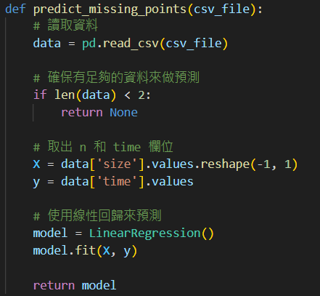

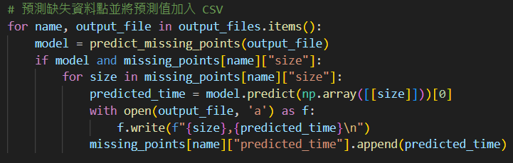

**實驗圖分析：**

X為預測資料點。

詳細折線圖與數據同前文連結：<https://github.com/spaces-alala/2024DS_HW/tree/Hw1/hw1>

1. 第一張折線圖：

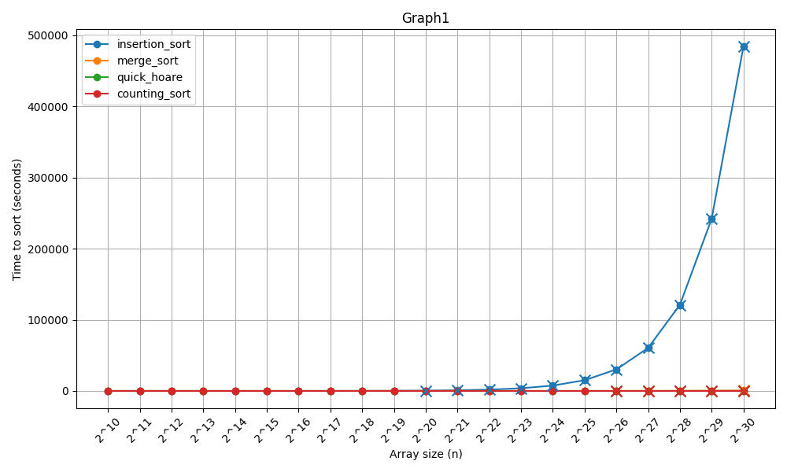折線圖：

觀察csv後發現，由於insertion_sort數值過大，壓縮了其他資料結構的顯示，所以我做了一個去除insertion_sort的版本。

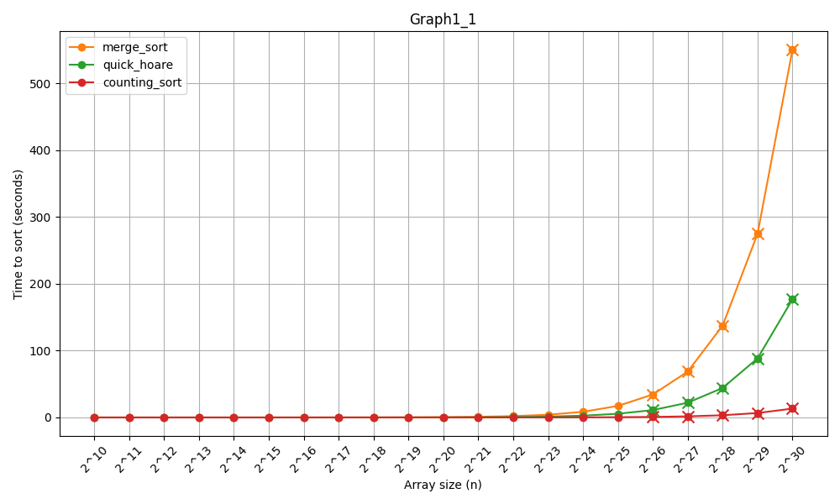折線圖(without insertion)：

分析：

由於insertion sort的時間複雜度是 O(n2)，對於大型資料，它的執行時間遠遠超過其他排序演算法。因此，當數據規模較大時(圖中可發現225後可發現急速上升)，insertionsort的時間急劇上升。在1_1圖中可發現Quick sort比Merge sort 在資料量大時，所需時間會相對較少。由於Merge Sort 會導致大量非連續的記憶體訪問，相對Quick sort 會有較多的Cache miss。導致Merge sort需要更多時間。而Counting sort的時間複雜度是 O(n+k)，因此即使資料量增加，其速度也遠快於其他基於比較的排序演算法。

1. 第二張折線圖：

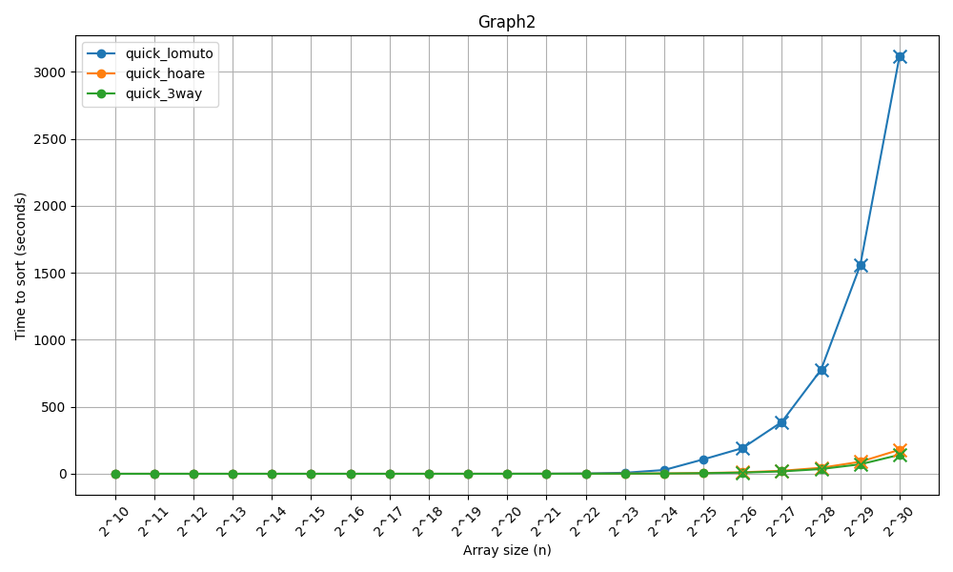

分析：

Lomuto 的效率明顯低於另外兩種Partition，那是由於Lomuto每次 arr[j] 小於等於 pivot 時，都需要進行交換操作。即使 arr[i] 和 arr[j] 可能指向同一個元素（當 i 與 j 相等時），這些不必要的交換操作仍然會被執行。相對於 Hoare 分割法來說，Lomuto 分割法的交換次數明顯更多。3way Partition 及 Hoare Partition 則相對穩定且高效，並不會有過多多餘的swap。

1. 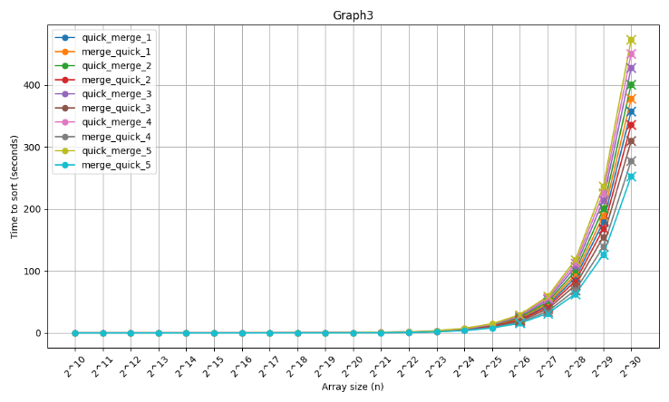第三張折線圖：

分析：

Quick Sort 的平均時間複雜度是 O(nlogn)，而 Merge Sort 雖然理論上也有 O(nlogn)的時間複雜度，但實際上，Quick Sort 在許多情況下會比 Merge Sort 快(從第一張圖分析也可得知)，它在內存使用上更加有效（不需要額外的儲存空間來合併子陣列。因此，當主要使用 Quick Sort 處理較大區段時，它可以更快地完成排序，也因此會有大部分Quick_merge較Merge_quick快。

1. 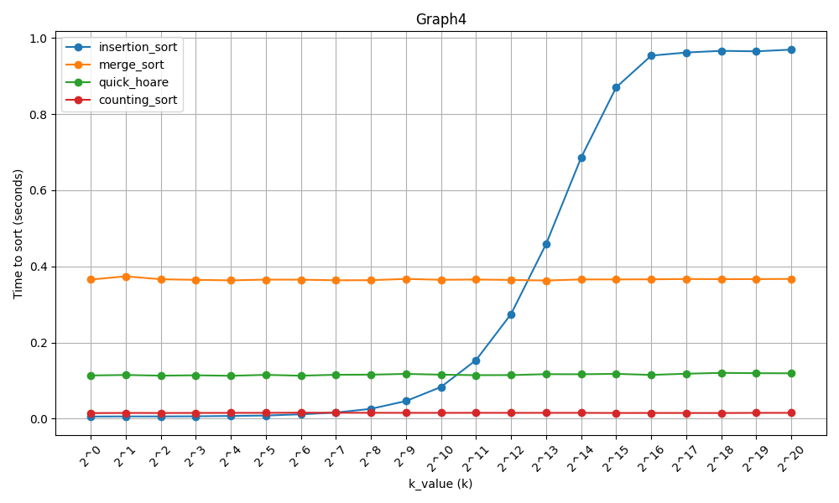第四張折線圖：

分析：

Insertion sort在幾乎已排序的資料上表現良好(O(n))，但對於完全隨機的資料，時間複雜度為O(n2)。故在k低於213值（即少量交換）時，陣列接近排序好的狀態，插入排序速度較快。但隨著k增加，陣列逐漸變得隨機，插入排序的時間急劇增加。由於我最一開始建立排序好的陣列非為Value皆相同的情況，而對於Merge sort(無論Input Array皆為O(nlogn))、Quick sort(取決於pivot選擇，但此次皆為Randomized pivot)、Counting sort(無論Input Array皆為O(n+k))並不會因為陣列是否接近排序好的陣列，而大幅影響到執行所需時間。此三種的所需時間大小關係則如同圖1中分析的為Counting sort最快，最慢的是Merge sort。

1. 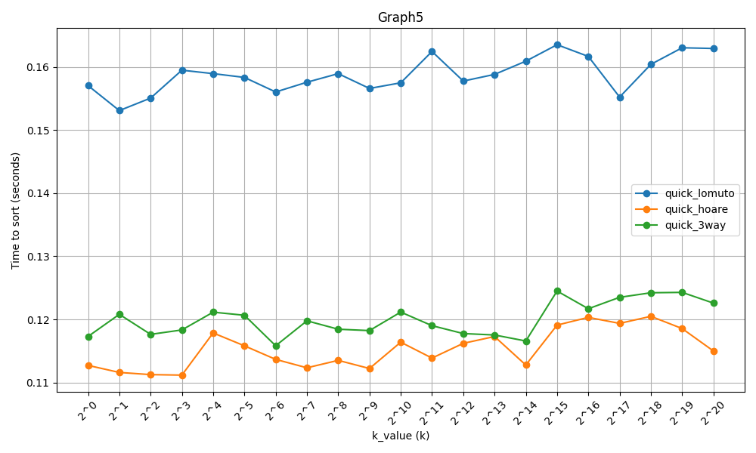第五張折線圖：

分析：

此圖符合於第二張與第四張圖中分析的綜合推論，如圖四中提及Quick sort取決於pivot選擇，但此次皆為Randomized pivot，並不會因為陣列是否接近排序好的陣列，而大幅影響到執行所需時間，而圖二解釋了Lomuto相對時間較多的原因。

1. 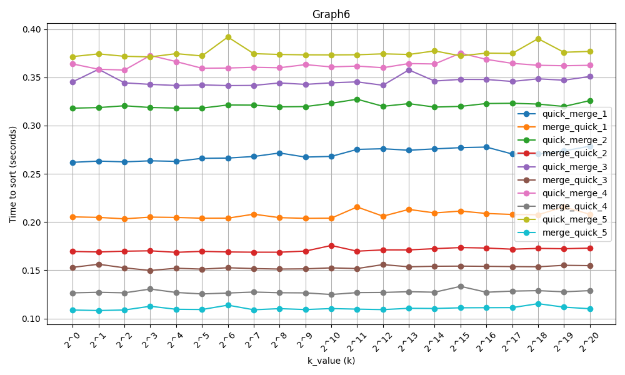第六張折線圖：

分析：

如圖五所提及，Quick sort(Hoare)與Merge sort並不會大幅受到陣列無序性影響時間，故個折線狀況相對平穩，且大小關係如同圖三提及的，當主要使用 Quick Sort 處理較大區段時，它可以更快地完成排序，也因此會有大部分Quick_merge較Merge_quick快。

1. 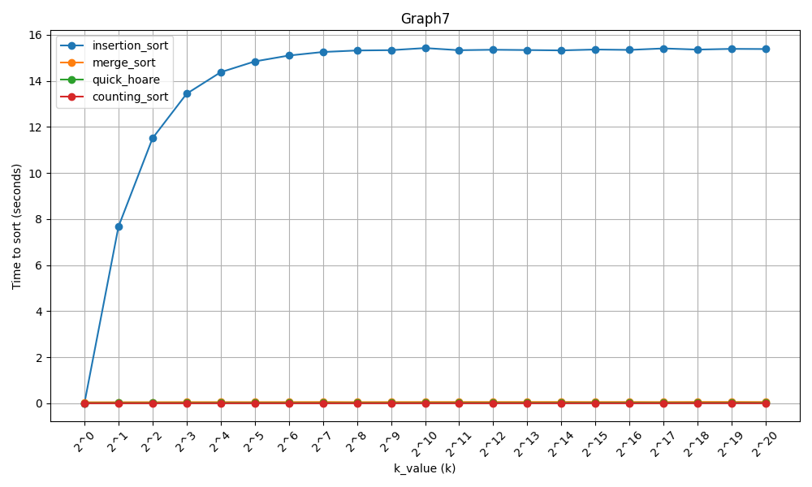第七張折線圖：

觀察csv後發現，由於insertion_sort數值過大，壓縮了其他資料結構的顯示，所以我做了一個去除insertion_sort的版本。

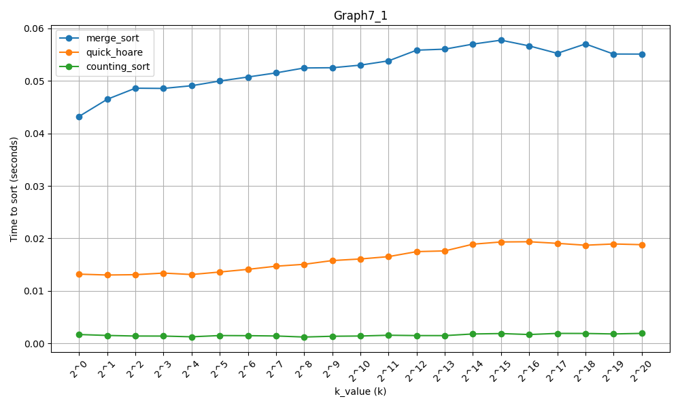折線圖(without insertion)：

分析：

隨著 k值增加，這使得陣列中的元素分佈更加分散和無序，且相對從已排序去做k次交換，這邊的k值增加會更快的提升陣列的無序性(隨機一次+2與*2的差別)。故當 k 值很小時所有元素都是相同的，陣列幾乎是排序的，Insertion Sort 可以很快完成排序(O(n))。但隨著 k 的增加，陣列的無序性也增加，Insertion Sort 在排序時需要執行更多的比較和交換操作，導致執行時間急劇上升(O(n2))。

從圖7_1可發現，如同第四張圖分析，對於Merge sort(無論Input Array皆為O(nlogn))、Quick sort(取決於pivot選擇，但此次皆為Randomized pivot)、Counting sort(無論Input Array皆為O(n+k))並不會因為陣列是否接近排序好的陣列，而大幅影響到執行所需時間。此三種的所需時間大小關係則如同圖1中分析的為counting sort最快，最慢的是merge sort。

1. 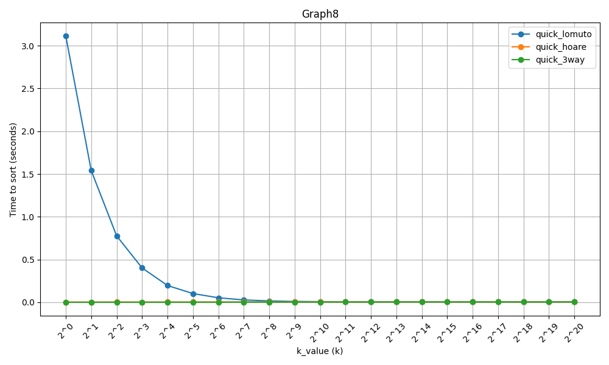第八張折線圖： 

分析：

Lomuto 的執行時間隨著 k 值的增加而急劇下降。當 k 值小時，資料集中可能有許多重複的元素，這導致 Lomuto 會出現許多多餘的swap操作而增加許多時間。相對而言，Hoare與3way方法就不用有這樣的問題，而導致不會在k值小時需有許多時間。

1. 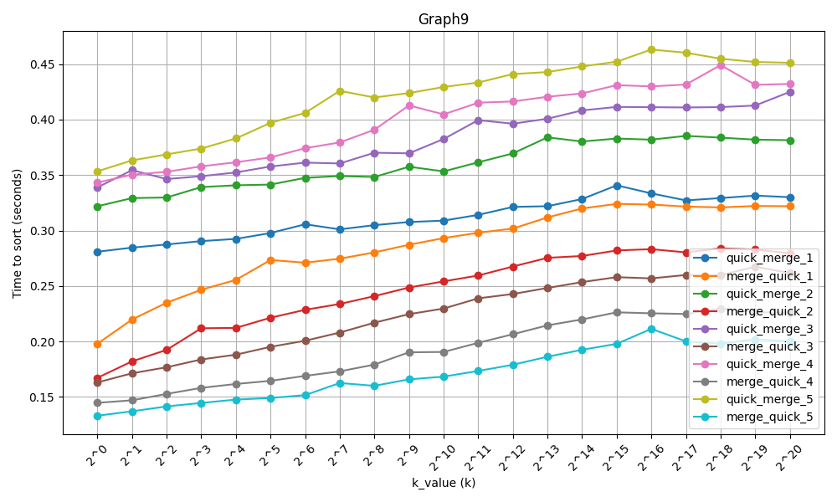第九張折線圖：

分析：

如同圖6與圖8中提及的，Quick sort(Hoare)與Merge sort並不會大幅受到陣列無序性影響時間而當主要使用 Quick Sort 處理較大區段時，它可以更快地完成排序，也因此也會有大部分Quick_merge較Merge_quick快。

**問題：**

在製作圖7時，我在原先設定陣列大小為220的時候，跑k=2時，我原先認為時間一樣會如同k=1一樣跑很快，但很快就很像進入無限迴圈出不來，後來就會直接跳出沒有輸出結果，也沒有跳出錯誤訊息，但在陣列調小後就沒有這個問題，能夠正常實驗。認知中Insertion sort雖然在陣列很大時會比較慢，但也會造訪玩arr[j]，並不會出現跑不出來的問題，故不知的這裡沒有輸出時間的原因。

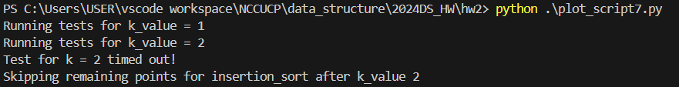

(實驗時直接超出時間進行skip，但也沒成功輸出sort時間)